

Pressmeddelande 2017-08-03

Ungdomsjobb-appen Yepstr öppnar i Hudiksvall

Efter succén i Stockholm lanserades Yepstr tidigare i våras i Göteborg, Lund och Malmö. Nu kommer tjänsten till Hudiksvall. Genom Yepstr kan svenska 15-21-åringar tryggt och säkert tjäna extrapengar på att hjälpa hushållen i området med enklare uppdrag kopplade till familjen, hemmet eller trädgården. Uppdragen bokas och betalas enkelt genom en mobilapp eller via datorn och försäkring ingår alltid.

De vanligaste uppdragen är barnpassning, gräsklippning eller servering vid en fest. Annars kan det handla om att gå ut med hunden, ge enklare teknisk support eller läsa läxor med barnen. Nu under sommaren behövs kanske också någon som kan titta till huset eller båten, vattna blommor eller ta hand om posten medan familjen är på semester.

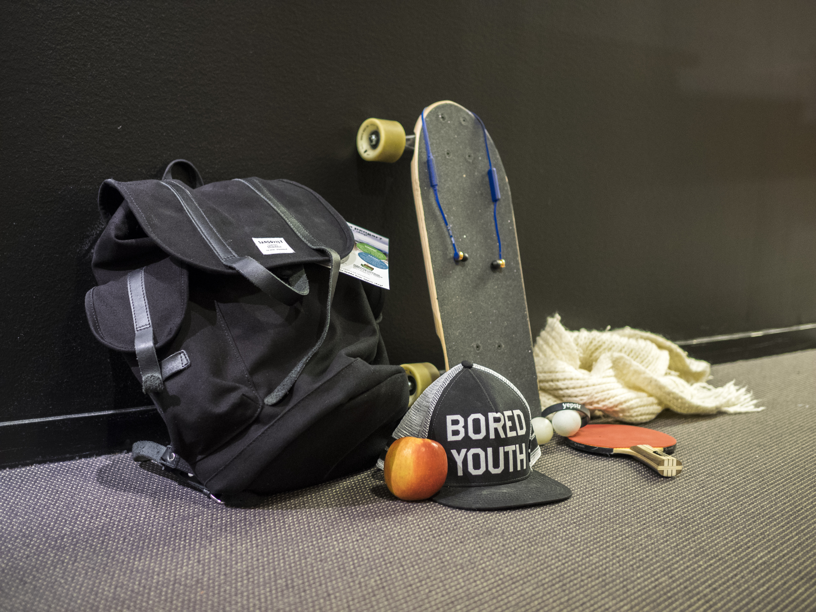
De unga bestämmer själva när och hur mycket de vill arbeta. På så sätt är Yepstr lätt att kombinera med skola, idrott och andra fritidsintressen. Allt ungdomarna gör utvärderas och omdömen från uppdragsgivare sparas i ett arbetsintyg som kan bli värdefullt den dag de ska ut och söka jobb på riktigt.
Yepstr drog igång 2016 och har i dag över 10 000 användare. Nya områden öppnas när tillräckligt många användare registrerat sig. Sedan några dagar är tjänsten igång i Hudiksvall, Enånger, Forsa, Iggesund och Näsviken, där hushållen redan har tagit hjälp med bland annat målning och trädgårdsarbete.
Yepstrs grundare Jacob Rudbäck har brunnit för att hjälpa ungdomar ”komma igång” sedan han själv var 12 år och klippte gräsmattor för att tjäna lite extra. I dag är han 33 och har hunnit starta ett flertal egna företag.
– Jag är övertygad att de flesta inte har en aning om hur viktiga dessa första jobb är. Många tror att det räcker med bra betyg och så var det kanske förr, men idag är det du har gjort utanför skolan lika viktigt när man söker jobb. Det är där Yepstr kommer in i bilden, säger han.

För mer information, kontakta:
Jacob Rudbäck, vd Yepstr, +46 72 336 26 66 eller jacob@yepstr.com

Yepstr är en digital tjänst där hushåll kan få kontakt med ungdomar som vill hjälpa till med enklare tjänster kring hemmet, familjen och trädgården. Yepstr hjälper till med betalning, försäkring och skatt. Yepstr grundades i Sverige 2015 och har i dag 10 000 användare.

